# 周报信息——朱杏子

时 间：2017.09.11—2017.09.15

## 本周计划及完成情况

* **周一（09.11）**

1. 在命令栏中输入draw和add都能实现画图功能。
2. 构思点击redo、undo时，在命令栏中显示。

**备注**：上午一二节和下午一二节有课。

**完成情况：**已完成

* **周二（09.12）**

1. 实现点击redo、undo时，在命令栏中显示。(具体实现)
2. 完善输入命令和鼠标画图之间相互影响的缺陷。

**完成情况：**已完成

* **周三（09.13）**

**备注**：全天有课。

* **周四（09.14）**

1. 先熟悉关于层这一块的代码。
2. 思考当层信息显示相同的信息时，直接在此信息后显示出现的次数，不需要将此信息显示多次的思路和实现方案。

**备注**：上午一二节有课，上午三四节课体检。

**完成情况：**已完成

* **周五（09.15）**

1. 当层信息显示相同的信息时，直接在此信息后显示出现的次数，不需要将此信息显示多次。(具体实现)。

**备注**：下午有四节课。

**完成情况：**已完成

## 完成功能说明

### 命令栏中输入draw和add都能实现画图功能:

在命令输入栏输入：

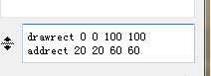

相应的显示：

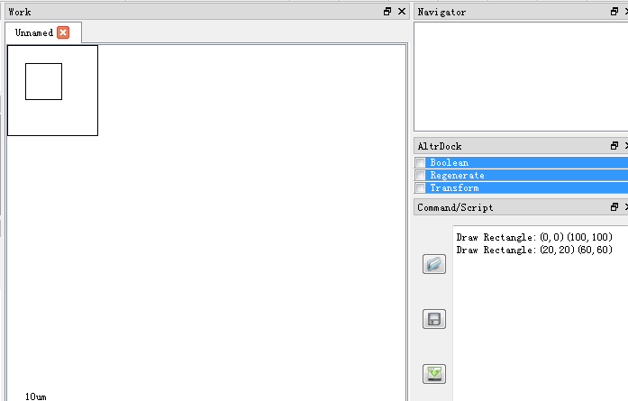

### 点击redo、undo时，在命令栏中显示

点击redo和undo键时，命令显示栏会显示相应的命令：

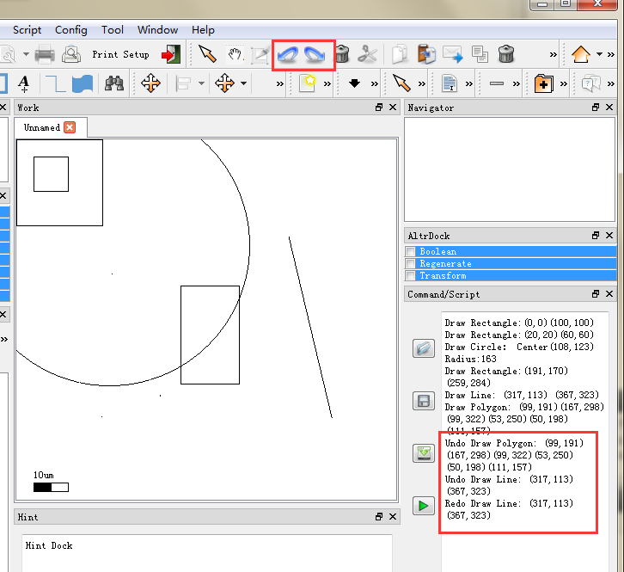

### 输入命令和鼠标画图之间相互影响的缺陷

鼠标画图显示在历史命令栏后，在命令栏中输入多条命令，仍可同时执行：

在命令输入栏中输入：

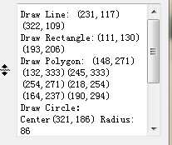

相应的显示结果：

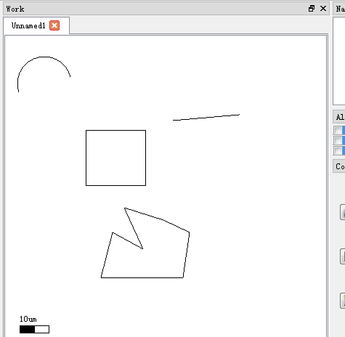

### 当层信息显示相同的信息时，直接在此信息后显示出现的次数，

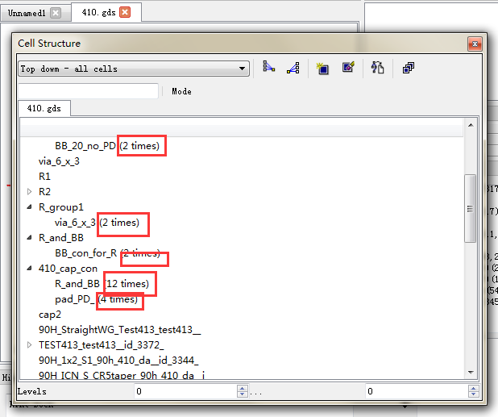

## **下周计划**(2017.09.18-2017.09.22)**:**

* **周一（09.18）**

1. 识别double型的命令参数

**备注**：上午一二节和下午一二节有课。

* **周二（09.19）**

**开会确定。**

* **周三（09.20）**

**备注**：全天有课。

* **周四（09.21）**

**备注**：上午一二节有课，中午党课考试，下午参加党支部组织的生活会。

* **周五（09.22）**

**备注**：下午有四节课。

1. **未来三周计划——潘雄**

## 第一周

时间：2017.09.11-2017.09.15

* **周一（09.11）**

思考未来三周的计划，第一，第二周计划的调研

* **周二（09.12）**

三周的计划文档;

一个图元的Frame，属于哪些分区的判断，即做std::multimap的对应，key为分区ID, value为属于该分区的所有图元（此为粗选）

**完成情况：**multimap编码完成。

* **周三（09.13）**

判断一个图元是否包含一个坐标点

难点：path,椭圆，多边形不好判断。

**完成情况：**完成矩形的包含点的代码

* **周四（09.14）**

某选中的栅格内的所有图元的区域与选取的坐标点进行比较，根据选取的原则来选中图元。

**完成情况：**代码完成，但是现象出不来。调试整个程序时，出现了以下等问题，如本应写成(i<<16) + j,结果写成了i<<16 +j;导致在实际的操作过程中，multimap的映射对不上，所以找花了更多的时间在找bug。

**周五（09.15）**

完善整个选中图元的编码与测试

完成情况：以多边形为例完成了选中功能。

## 第二周

时间：2017.09.18-2017.09.22

* **周一（09.11）**

完成精选图元代码的基本结构，只写算法接口。

* **周二（09.12）**

编写多边形包含点的代码

编写椭圆包含点的代码

* **周三（09.13）**

编写path包含点的代码

编写线包含点的代码

* **周四（09.14）**

编写弧线包含点的代码

* **周五（09.15）**

每用鼠标绘制一个图元后，整个Frame需要更新，编写更新的函数代码。测试图元精选代码。

## 第三周

时间：2017.09.25-2017.09.29

需要考虑的事：

* GDSII文件的构层构元和数据结构的交互和演示。为了正确演示，我们需要先做好坐标之间的转换。如GDSII文件中的数据一般过大，我们在view中的屏幕一般只有0到几百。所以我应该将大数据转换成view中的小数据显示，同时我们需要保存转换的关系，在界面上显示出来。
* 鼠标绘制文本还没有实现。
* 画笔宽度的设计
* **周一（09.11）**
* **周二（09.12）**
* **周三（09.13）**
* **周四（09.14）**
* **周五（09.15）**